Метро Информация о деятельности СПб ГБУСОН «КЦСОН Невского района» по обеспечению доступности для инвалидов и маломобильных групп населения объектов и услуг
http://www.city4you.spb.ru
ул. Седова, д. 122:
По данному адресу находятся: Отделение срочного социального обслуживания №1; отделение экстренной психологической помощи гражданам пожилого возраста; отделения социального обслуживания на дому граждан пожилого возраста и инвалидов; специализированные отделения социально-медицинского обслуживания на дому граждан пожилого возраста и инвалидов.
Зона оказания услуг: Социальные слуги оказываются только на 1 этаже. Доступность объекта обеспечивается с помощью персонала:
Приказом от 28.03.16 №128 и от 18.10.2016г №290 назначены сотрудники учреждения: заведующая ОССО №1 Камшилова Ольга Рудольфовна (тел.576-10-48); вахтер Есина Ирина Александровна, (тел. 576-10-40 (273), обеспечивающие сопровождение всех категорий инвалидов, в том числе передвигающихся на кресле-коляске от входных ворот по территории к главному входу, входному узлу, по путям перемещения внутри здания до места предоставления услуги (только первый этаж), с которыми проведен инструктаж в соответствии с приказом от 07.12.2015г. № 495 и в должностные инструкции которых внесены соответствующие изменения приказом №315 от 01.12.2016г.
Входной узел: Входной узел оборудован пандусом для инвалидов-колясочников. Поверхность покрытия пандуса нескользкая, имеются свободные зоны при каждом изменении направления пандуса. Пандус имеет ограждение поручнями с двух сторон, в начале и конце поручней нанесена информация рельефно-точечным шрифтом Брайля. Наружная лестница оборудована поручнями с двух сторон, край ступеней выделен фактурой, крыльцо с регулируемым подогревом. Со стороны ручки входной двери имеется кнопка вызова помощи. Фасадная информационная табличка рельефно-выпуклого изображения и дублирующая фасадная табличка с рельефно-точечным шрифтом Брайля. Полотно входной двери имеет прозрачную смотровую панель, с внутренней стороны оборудовано ручкой нажимного действия. На прозрачных тамбурных дверях имеется контрастная маркировка.
Кабинеты первого этажа обозначены информационными табличками с рельефно-точечным шрифтом Брайля. На стенах коридора установлены горизонтальные поручни на высоте 0,9м. В зоне ожидания представлена, визуальна информация, в т. ч. «бегущая строка», на которой отображается информация о работе учреждения. Имеется санитарно-гигиеническое помещение – универсальная кабина, оборудованная поручнями, в которой предусмотрено место для размещения кресла-коляски. На дверях кабины обозначение символом доступности кабины для инвалидов и информационная табличка с рельефно-точечным шрифтом Брайля.
Парковочные места: Два парковочных места для инвалидов находятся вблизи центрального входа, обозначены на поверхности дорожного покрытия разметкой 1.24.3 «инвалиды» и знаком дополнительной информации (табличка) 8.17.2 «инвалиды»
Перечень предоставляемых услуг:
Отделение срочного социального обслуживания №1: оказание срочной помощи разового характера жителям Невского района, оказавшимся в трудной жизненной ситуации.
Отделение экстренной психологической помощи гражданам пожилого возраста: психологическая поддержка граждан пожилого возраста, осуществление индивидуальных психологических консультаций.
Отделения социального обслуживания на дому граждан пожилого возраста и инвалидов: Социально-бытовое обслуживание в надомных условиях пенсионеров и инвалидов, частично утративших способность к самообслуживанию и нуждающихся в посторонней поддержке.
Специализированные отделения социально-медицинского обслуживания на дому граждан пожилого возраста и инвалидов: Социально-бытовое обслуживание и оказание доврачебной медицинской помощи в надомных условиях пенсионерам и инвалидам, частично утратившим способность к самообслуживанию.
Дистанционный доступ к услугам:
- сайт Учреждения: www.kcsonnev.spb.ru с версией для слабовидящих.
- консультации по телефону, в том числе психологическая служба по тел. 576-10-57.
- функция « вопрос –ответ » на данном сайте учреждения.
- часть услуг предоставляется по месту жительства граждан пожилого возраста и инвалидов.

Маршрут движения к объекту: от станции метро «Ломоносовская»: автобусы №№ 118, 5, 97, К-239, К-97, К-5 У до остановки «Бульвар Красных зорь», далее пешком 430м.

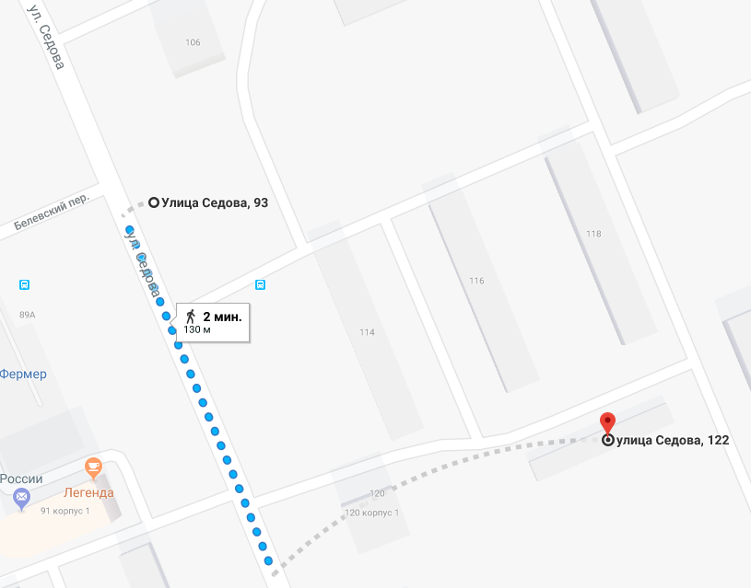
http://www.city4you.spb.ru
ул. Бабушкина, д. 47, корп.2:
По данному адресу находятся: Отделение временного проживания граждан пожилого возраста и инвалидов; социально-реабилитационное отделение граждан пожилого возраста №1; социально-досуговое отделение граждан пожилого возраста
Зона оказания услуг: Приказом от 28.03.2016г. №128 назначены сотрудники учреждения: заведующая ОВП Чернова Татьяна Павловна (тел.560-12-58); диспетчер ОВП Комарова Наталья Геннадьевна (тел.560-51-65), обеспечивающие сопровождение всех категорий инвалидов, в том числе передвигающихся на кресле-коляске к входному узлу, по путям перемещения внутри здания, до места предоставления услуги, с которыми проведен инструктаж в соответствии с приказом № 495 от 07.12.2015г. и в должностные инструкции которых внесены соответствующие изменения приказом №315 от 01.12.2017г.
Входной узел оборудован пандусом для инвалидов-колясочников и наружной лестницей. Лестница имеет поручни вдоль обеих сторон, краевые ступени выделены цветом. Входная площадка имеет навес, подсветку. Справа от входной двери имеется кнопка вызова помощи. Фасадная информационная табличка рельефно-выпуклого изображения и дублирующая фасадная табличка с рельефно-точечным шрифтом Брайля. На прозрачных входных и тамбурных дверях имеется контрастная маркировка.
В вестибюле первого этажа установлена визуальная информация – «бегущая строка», на которой отображается информация о работе учреждения. Здание оборудовано лифтами, размеры кабины достаточны для размещения кресла-коляски, в кабинах лифтов имеются горизонтальные поручни. На стенах коридоров всех этажей установлены горизонтальные поручни на высоте 0,9м. Предусмотрены две универсальные санитарно-гигиенические кабины, на дверях кабин обозначение символом доступности для инвалидов.
Парковочные места: Парковочные места для инвалидов находятся вблизи центрального входа, обозначены на поверхности дорожного покрытия разметкой 1.24.3 «инвалиды» и знаком дополнительной информации (табличка) 8.17.2 «инвалиды»
Перечень предоставляемых услуг:
Отделение временного проживания граждан пожилого возраста и инвалидов: Социально-бытовое, культурное обслуживание, доврачебная помощь, организация питания, отдыха проживающих одиноких граждан пожилого возраста.
Социально-реабилитационное отделение граждан пожилого возраста №1: Социальная реабилитация граждан пожилого возраста для продления активной жизнедеятельности и сохранения жизненного потенциала.
Социально-досуговое отделение граждан пожилого возраста: Просветительные курсы различной тематики для расширения кругозора пожилых людей и раскрытия их личностных возможностей.
Дистанционный доступ к услугам:
- сайт Учреждения: www.kcsonnev.spb.ru с версией для слабовидящих
- консультации по телефону, в том числе психологическая служба по тел. 560-35-76
-функция « вопрос-ответ» на данном сайте учреждения.

Маршрут движения к объекту: От станции метро Елизаровская: автобус №95 до остановки «ул. Дудко», далее пройти в обратном направлении 200м до отдельно стоящего здания во дворе, огороженного металлической оградой.
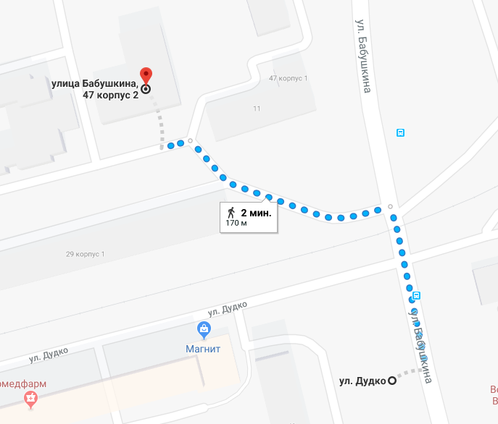
http://www.city4you.spb.ru
пр. Обуховской Обороны, д.95, кор.9:
По данному адресу находятся:
Отделение дневного пребывания граждан пожилого возраста №1
Зона оказания услуг: Доступность объекта для ММГ обеспечивается организацией работы учреждения по обеспечению доступности объекта и предоставляемых услуг с оказанием помощи инвалидам.
Приказом от 28.03.16 №128 назначены сотрудники учреждения: заведующая ОДП-1 Иванова Людмила Юрьевна, (тел. 412-66-47) с которой проведен инструктаж в соответствии с приказом от 07.12.2015г. №495, обеспечивающая сопровождение всех категорий инвалидов по путям перемещения внутри здания до места предоставления услуги. Для обслуживания инвалидов, передвигающихся на кресле-коляске, определена зона 1 этажа. В вестибюле первого этажа установлена визуальная информация – «бегущая строка», на которой отображается информация о работе учреждения.

Входной узел: Входная площадка имеет навес и подсветку. Наружная лестница оборудована поручнями вдоль обеих сторон, край ступеней выделен цветом. Имеется съемная аппарель для инвалидных колясок. Со стороны ручки входной двери расположена кнопка вызова помощи. Фасадная информационная табличка рельефно-выпуклого изображения и дублирующая фасадная табличка с рельефно-точечным шрифтом Брайля. Внутренние лестницы оборудованы поручнями вдоль обеих сторон, краевые ступени выделены цветом. На стенах холла первого этажа установлены горизонтальные поручни.
Парковочные места: Два парковочных места для инвалидов находятся вблизи центрального входа, обозначены на поверхности дорожного покрытия разметкой 1.24.3 «инвалиды» и знаком дополнительной информации (табличка) 8.17.2 «инвалиды»
Перечень предоставляемых услуг:
Отделение дневного пребывания граждан пожилого возраста №1: Социально-бытовое, медицинское, культурное обслуживание граждан пожилого возраста и инвалидов, организация питания, досуга и отдыха.
Дистанционный доступ к услугам:
- сайт Учреждения: www.kcsonnev.spb.ru с версией для слабовидящих
-функция « вопрос-ответ» на данном сайте учреждения.
Маршрут движения к объекту: От станции метро Елизаровская: пешком 300м по проспекту Елизарова в сторону пр. Обуховской Обороны по правой стороне-второй поворот направо. От станции метро Ломоносовская: автобус №95, выход на 5 остановке от метро.
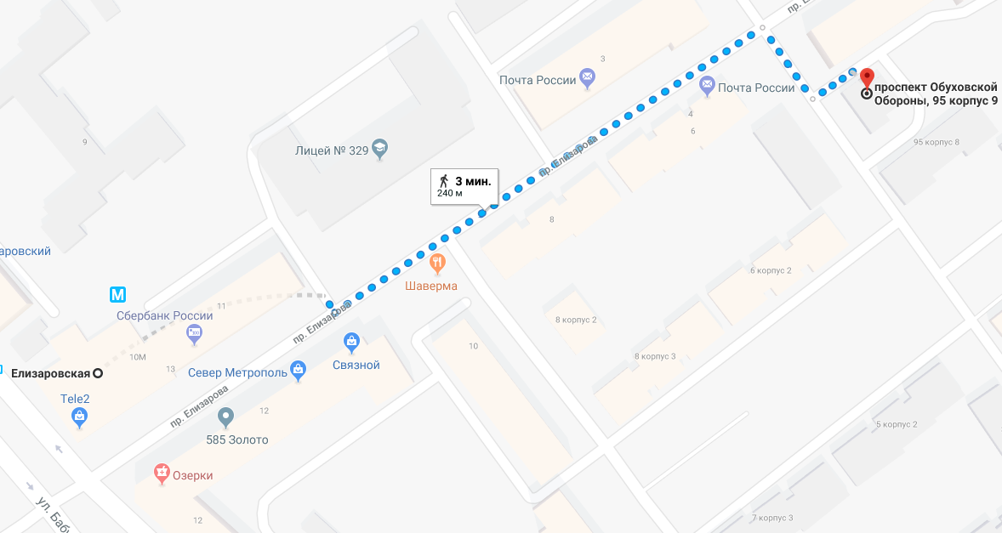
http://www.city4you.spb.ru
пр. Пятилеток, дом9, корпус 1:
По данному адресу находятся:
Отделение дневного пребывания граждан пожилого возраста №2
Зона оказания услуг: Доступность объекта для инвалидов и ММГ обеспечивается организацией работы учреждения по обеспечению доступности объекта и предоставляемых услуг с оказанием помощи инвалидам.
Приказом от 28.03.2016г. №128 назначены сотрудники учреждения: заведующая ОДП №2 Петрова Любовь Вениаминовна (тел. 440-73-04)., с которой проведен инструктаж в соответствии с приказом №495 от 07.12.2015., обеспечивающая сопровождение всех категорий инвалидов, в том числе передвигающихся на кресле-коляске, к входному узлу, по путям перемещения внутри здания, до места предоставления услуги
Входной узел. Наружная лестница оборудована рельсами для инвалидов-колясочников. Справа от входной двери расположена кнопка вызова помощи. Полотно входной двери имеет прозрачную смотровую панель. Фасадная информационная табличка рельефно-выпуклого изображения и дублирующая фасадная табличка с рельефно-точечным шрифтом Брайля.
В зоне ожидания представлена, визуальна информация, в т. ч. «бегущая строка», на которой отображается информация о работе учреждения. По пути движения внутри помещения установлены горизонтальные поручни на высоте 0,9м. Имеется санитарно-гигиеническое помещение для пользования инвалидами и ММГ, обозначенное символом доступности для инвалидов, в котором установлено специальное оборудование: кнопка вызова помощи, опорно-откидные поручни, зеркало настенное с изменением угла наклона, крючки для костылей и трости . В санузле предусмотрено место для размещения кресла-коляски и диаметр зоны для самостоятельного разворота на 180⁰. Ширина всех дверных проемов составляет 0,9м и более, пороги и перепады высот пола отсутствуют.
Парковочные места: Парковочные места для инвалидов находятся вблизи центрального входа, обозначены на поверхности дорожного покрытия разметкой 1.24.3 «инвалиды» и знаком дополнительной информации (табличка) 8.17.2 «инвалиды»
Перечень предоставляемых услуг:
Отделение дневного пребывания граждан пожилого возраста №2: Социально-бытовое, медицинское, культурное обслуживание граждан пожилого возраста и инвалидов, организация питания, досуга и отдыха.
Дистанционный доступ к услугам:
-имеется собственный сайт Учреждения www.kcsonnev.spb.ru с версией для слабовидящих
-функция «вопрос-ответ» на данном сайте учреждения.
Маршрут движения к объекту: От станции метро «Проспект Большевиков» пешком 830м – выйти на проспект Пятилеток( слева от выхода из метро), перейти через дорогу на противоположную сторону, идти прямо до дома №9, вход с угла здания, между колоннами, после магазина «Дикси».
2. От станции метро Проспект Большевиков на автобусе №12,161 -выйти на пр. Пятилеток (слева от выхода из метро), перейти через дорогу на противоположную сторону, остановка «Ледовый дворец», выходить на следующей остановке «ул. Джона Рида», идти прямо, вход с угла здания, между колоннами после магазина «Дикси»
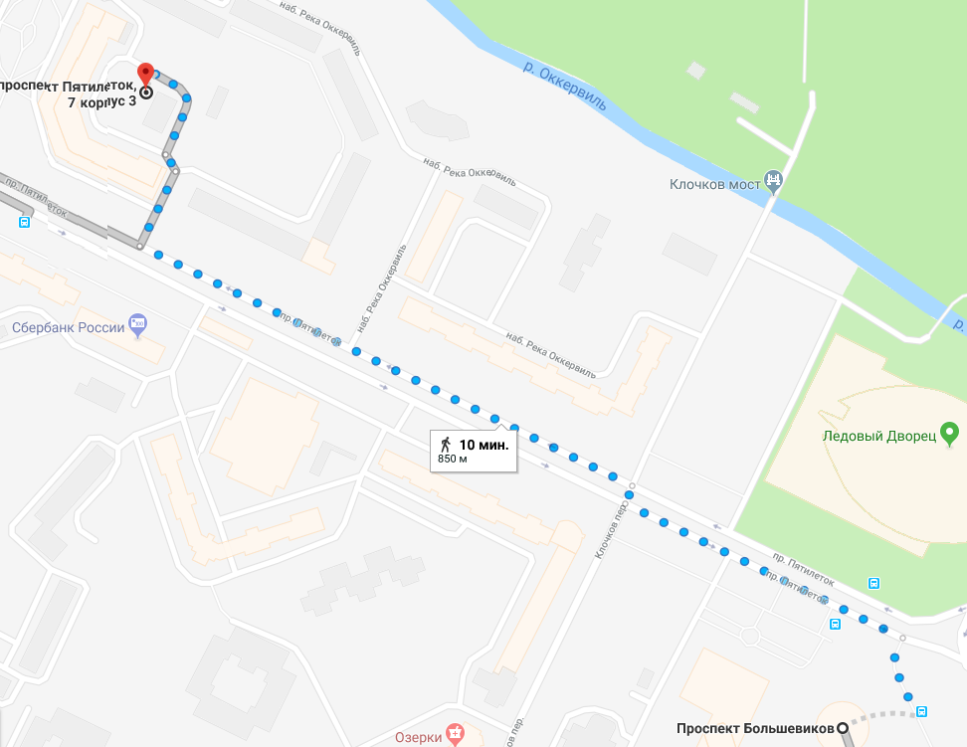
http://www.city4you.spb.ru
Товарищеский пр., д. 20/27:
По данному адресу находятся:
Отделение срочного социального обслуживания №2
Зона оказания услуг: Доступность объекта для ММГ обеспечивается организацией работы учреждения по обеспечению доступности объекта и предоставляемых услуг с оказанием помощи инвалидам. Приказом от 28.03.2016г. №128 назначены сотрудники учреждения: заведующая ОССО №2 Павлова Анна Алексеевна, специалист по социальной работе Кузнецова Елена Алексеевна (тел. 580-02-70; 580-09-61) , с которыми проведен инструктаж в соответствии с приказом №495 от 07.12.2015г,обеспечивающие сопровождение всех категорий инвалидов, в том числе передвигающихся на кресле-коляске, к входному узлу, по путям перемещения внутри здания, до места предоставления услуги. В вестибюле установлена визуальная информация – «бегущая строка», на которой отображается информация о работе учреждения.
Входной узел: Входная площадка освещена, со стороны ручки входной двери имеется кнопка вызова помощи. Фасадная информационная табличка рельефно-выпуклого изображения и дублирующая фасадная табличка с рельефно-точечным шрифтом Брайля. На прозрачных тамбурных дверях нанесена контрастная маркировка. Санитарно-гигиеническое помещение оборудовано поручнями.
Парковочные места: Территория не принадлежит СПБ ГБУСОН «КЦСОН Невского района.
Перечень предоставляемых услуг:
Отделение срочного социального обслуживания №2: оказание срочной помощи разового характера жителям Невского района, оказавшимся в трудной жизненной ситуации.
Дистанционный доступ к услугам:
- сайт Учреждения: www.kcsonnev.spb.ru с версией для слабовидящих
-функция «вопрос-ответ» на данном сайте учреждения.
Маршрут движения к объекту: От станции метро пр. Большевиков: автобусы №№161,164 и троллейбус №33. От станции метро ул. Дыбенко: автобус №97 или троллейбус №28, выходить на третьей остановке «Товарищеский пр.» , пройти 110м.прямо за магазин «Пятерочка» по Товарищескому пр., здание (двухэтажное) находится слева, вход между кафе и продуктовым магазином.
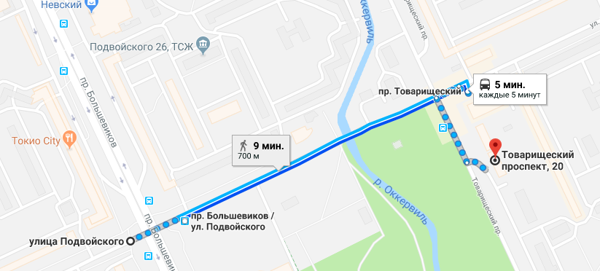
http://www.city4you.spb.ru
3-й Рабфаковский переулок, дом 5,корпус2:
По данному адресу находятся:
Отделение ночного пребывания для лиц без определенного места жительства и занятий.
Зона оказания услуг: Доступность объекта обеспечивается с помощью персонала:
Приказом от 28.03.16 №128 назначены сотрудники учреждения: заведующая ОНП Можаева Лилия Николаевна.( тел.417-34-90), медбрат ОНП Черныш Дмитрий Борисович., медсестра ОНП Нагул Ирина Алексеевна ( тел. 417-34-91), с которыми проведен инструктаж в соответствии с приказом от 07.12.2015г. №495, обеспечивающие сопровождение всех категорий инвалидов, в том числе передвигающихся на кресле-коляске, по путям перемещения внутри здания до места предоставления услуги.
Входной узел: В здании имеется два действующих входа: центральный - с наружной лестницей и пандусом для всех групп населения, в т. ч. для ММГ, и отдельный вход для инвалидов-колясочников, оборудованный подсветкой и пандусом, имеющим ограждения с поручнями с двух сторон. Ширина входных дверей в свету 1,2 м, что соответствует СП59.13330.2012. На входной калитке имеется переговорное устройство.
Услуги для инвалидов –колясочников оказываются только на 1 этаже в отдельном блоке, который имеет отдельный вход. В блоке имеется санитарно-гигиеническое помещение, оборудованное поручнями, крючками для одежды, костылей и других принадлежностей.
Парковочные места: Два парковочных места для инвалидов находятся вблизи центрального входа, обозначены на поверхности дорожного покрытия разметкой 1.24.3 «инвалиды» и знаком дополнительной информации (табличка) 8.17.2 «инвалиды»
Перечень предоставляемых услуг:
Отделение ночного пребывания для лиц без определенного места жительства и занятий: Предоставление для ночлега койко-места, обеспечение одноразовым питанием, оказание первой доврачебной помощи, содействие в реализации законных прав, помощь в оформлении документов, консультации по правовым вопросам.
Дистанционный доступ к услугам:
- сайт Учреждения: www.kcsonnev.spb.ru с версией для слабовидящих
-функция « вопрос–ответ» на данном сайте учреждения .
Маршрут движения к объекту: От станции метро «Обухово» пешком 730м: выйти из метро, повернуть налево, пройти по ул. Грибакиных, прямо по дороге 330м, повернуть направо, идти до отдельно стоящего двухэтажного здания, огороженного металлической оградой.
